高二化学小练（9）
1．下列各组液体混合物中，可以用分液漏斗分离的是( )
A．溴乙烷和水 B．苯酚和乙醇 C．酒精和水 D．乙醛和苯
2．下列卤代烃既能发生消去反应生成烯烃，又能发生水解反应生成醇的是( )
①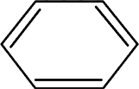 ②CH₃CH(Br)CH₃ ③CH₃F
—CH₂Cl
④⑤(CH₃)₃CCH₂Br ⑥(CH₃)₂CHC(CH₃)₂Br
—CH₃Br
A．①③⑤ B．②④⑥ C．③④⑤ D．①②⑥
3．以溴乙烷制取1,2二溴乙烷，下列转化方案中最好的是( )
A．CH₃CH₂Br――→Br—CH₂—CH₂—Br
B．CH₃CH₂Br――→CH₂BrCH₂Br
C．CH₃CH₂Br――→CH₂===CH₂――→CH₂BrCH₃――→CH₂BrCH₂Br
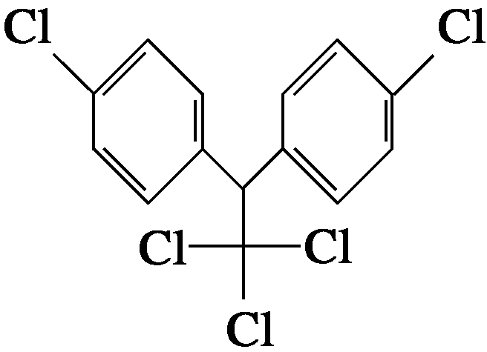
D．CH₃CH₂Br――→CH₂===CH₂――→CH₂BrCH₂Br
4．《斯德哥尔摩公约》禁用的12种持久性有机污染物之一是滴滴涕，其结构简式为，有关滴滴涕的说法正确的是( )
A．它属于芳香烃 B．分子中最多有23个原子共面
C．分子式为C₁₄H₈Cl₅ D．1 mol该物质最多能与5 mol H₂加成
5．将1氯丙烷跟NaOH的醇溶液共热，生成的产物再跟溴水反应，得到一种有机物，它的同分异构体有( )
A．2种 B．3种 C．4种 D．5种
6某卤代烷烃C₅H₁₁Cl发生消去反应时，可以得到两种烯烃，则该卤代烷烃的结构简式可能为( )
A．CH₃CH₂CH₂CH₂CH₂Cl B．CH₃CH₂CH(Cl)CH₂CH₃
C．CH₃ CH(Cl)CH₂CH₂CH₃ D．CH₃CH₂C(CH₃)₂Cl
7．由2氯丙烷制取少量的1,2丙二醇(HO—CH₂—CH(OH)—CH₃)时，需要经过下列哪几步反应( )
消去→消去→取代 B．消去→加成→水解 消去→消去→加成 D．消去→加成→消去
8．有机物CH₃CHCHCl能发生的反应有( )
①取代反应 ②加成反应 ③消去反应 ④使溴水褪色 ⑤使酸性KMnO₄溶液褪色 ⑥与AgNO₃溶液生成白色沉淀 ⑦聚合反应
A．以上反应均可发生 B．只有⑦不能发生 C．只有⑥不能发生 D．只有②不能发生
9．卤代烃能够发生反应：2CH₃CH₂Br＋2Na―→CH₃CH₂CH₂CH₃＋2NaBr，下列有机物中可合成环丙烷的是( )
A．CH₃CH₂CH₂Br B．CH₃CHBrCH₂Br
C．BrCH₂CH₂CH₂Br D．CH₃CH₂CHBr₂
10．卤代烃与NaOH水溶液共热，发生____反应，____被______代替，这是有机合成中引入______的方法之一；该反应可用于卤代烃中卤原子的鉴定，实验时应注意________，卤代烃在____________条件下，发生____________反应生成烯烃，这是有机合成中引入____________的方法之一。
11．根据下面的反应路线及所给信息填空。
②
NaOH、乙醇、△
A
Cl₂、光照
①
—Cl
③
Br₂的CCl₄溶液
B
④
(1)A的结构简式是__________，名称是__________。
(2)①的反应类型是________，③的反应类型是________。
(3)反应④的化学方程式是__________________________。

